LAPORAN PRAKTIKUM ELEKTONIKA DIGITAL LANJUT
MULTIVIBRATOR ASTABLE DAN
RANGKAIAN FLIP-FLOP DASAR



OLEH

Nama : Devita Syifa Azzahraa
NIM : 221331009

PROGRAM STUDI D3 TEKNIK TELEKOMUNIKASI
JURUSAN TEKNIK ELEKTRO
POLITEKNIK NEGERI BANDUNG
2023-2024

KETERANGAN
- Kelompok : 5
- Judul Praktek : Rangkaian Flip-Flop Dasar
- Tanggal Praktek : 24 Agustus 2023
- Tanggal Pengumpulan Laporan : 30 Agustus 2023
- Nama Praktikan : Devita Syifa Azzahraa
- Nama Partner : Junaedi
- Nama Dosen : Mina Naidah Gani, DUT, ST, M.Eng
Rahmawati Hasanah, S.ST., M.T

DAFTAR ISI
Keterangan ……………………………………………………………… 2
Daftar Isi ……………………………………………………………… 3
- Maksud dan Tujuan Praktikum ……………………………. 4
- Dasar Teori ………………………………………………… 4
- Alat Dan Bahan .………………………………………….... 15
- Langkah Kerja ……………………………………………. 15
- Hasil Praktikum ...…………………….…………..……….... 17
- Analisis Data ……………………………………………..... 19
- Kesimpulan ……………..…………………………………. 20
Daftar Pustaka …………………………………………………………… 22

- MAKSUD DAN TUJUAN PERCOBAAN
Setelah melakukan praktikum mahasiswa dapat :
- Mengetahui dan mendefinisikan rangkaian Multivibrator Astable
- Mengetahui fungsi rangkaian Multivibrator Astable
- Membuat rangkaian Reset-Set NAND dan NOR

- DASAR TEORI
- RANGKAIAN SEKUENSIAL
Rangkaian sekuensial adalah rangkaian yang nilai keluarannya tidak hanya tergantung dari masukan saat ini, tetapi juga dari nilai keluaran yang sebelumnya. Rangkaian ini memiliki 3 elemen penyimpanan, diantaranya :
  - Isi dari elemen penyimpanan mempresentasikan keadaan (state) dari rangkaian.
  - Perubahan nilai masukan dapat menyebabkan keadaan rangkaian tidak berubah atau berubah dalam keadaan baru
  - Rangkaian berubah sesuai urutan keadaan sebagai hasil dari perubahan masukannya.
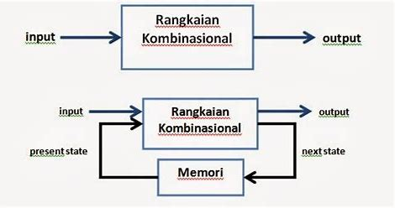

Rangkaian logika kombinasi pada gambar diatas melakukan pemrosesan terhadap sinyal-sinyal input dan salah satu outputnya adalah bit-bit keadaan yang merupakan perangsang (excitation) bagi elemen penyimpan. Bit-bit perangsang ini akan menentukan keadaan yang harus disimpan dalam elemen penyimpan yang berguna untuk menentukan keadaan output berikutnya. Terlihat bahwa output rangkaian logika sekuensi merupakan fungsi dari keadaan input sekarang dan keadaan-keadaan output penyimpan yang mewakili keadaan output sebelumnya.
Dalam operasinya, bagian elemen penyimpan pada rangkaian logika sekuensi dilengkapi dengan input sinyal sinkronisasi. Sinyal ini berbentuk clock yang merupakan pulsa listrik periodik. Fungsi utama clock pada rangkaian ini adalah untuk sinkronisasi yakni suatu tindakan mengaktifkan beberapa elemen penyimpan secara bersama-sama.
Atas dasar pengaktifan elemen penyimpanannya, rangkaian logika sekuensi terbagi menjadi rangkaian sekuensi serempak (synchronous sequential circuit) dan rangkaian sekuensi tak serempak (asynchronous sequential circuit). Rangkaian logika sekuensi serempak merupakan rangkaian logika sekuensi yang bekerja memroses suatu sinyal input ketika suatu sinyal sinkronisasi mengaktifkan semua elemen penyimpanannya secara bersama-sama. Sedangkan rangkaian sekuensi tak serempak merupakan rangkaian logika sekuensi yang pengaktifan elemen-elemen penyimpannya berdasarkan urutan sinyal yang masuk sehingga elemen-elemen penyimpannya tidak bekerja secara bersamaan.

- FLIP-FLOP
Flip-flop adalah rangkaian elektronik yang memiliki dua keadaan stabil dan dapat digunakan untuk menyimpan informasi. Flip Flop adalah aplikasi gerbang logika yang merupakan osilator tujuan umum yang stabil. Dikatakan osilator serba guna yang dapat ditutup karena kedua level tegangan keluaran pada osilator serba guna bersifat stabil dan hanya akan mengubah keadaan bila level tegangan keluaran terpicu (triggered). Flip-flop mempunyai dua keluaran, salah satunya merupakan komplemen dari keluaran lainnya.
Flip-flop Elektronik yang pertama kali ditemukan oleh dua orang ahli fisika Inggris William Eccles and F. W. Jordan pada tahun 1918 ini merupakan dasar dari penyimpan data memory pada komputer maupun Smartphone. Flip-flop juga dapat digunakan sebagai penghitung detak dan sebagai penyinkronsasian input sinyal waktu variabel untuk beberapa sinyal waktu referensi.
Flip-flop merupakan sel biner yang mampu menyimpan data 1-bit, sehingga sel ini dinamakan pula memori 1-bit. Ciri-ciri flip-flop yang paling menonjol adalah memiliki dua buah output, yakni satu buah untuk output dari data yang disimpan dan lainnya merupakan komplemennya.
SR Flip-flop meruapakan jenis flip-flop yang paling sederhana. Disebut sebagai SR karena flip-flop ini memiliki masukan Set dan Reset maka disebut dengan SR Flip-flop. SR Flip-flop terdiri dari satu rangkaian bistabil dan hanya dapat mengoperasikan satu bit bilangan biner.
Ada berbagai jenis konfigurasi yang dapat dibuat dalam membangun sebuat SR Flip-flop, diantaranya adalah dengan menggunakan dua buah gerbang NAND, atau dengan dua buah gerbang NOR. Kedua masing-masing gerbang (NAND atau NOR) dihubungkan saling menyilang, yakni output salah satu gerbang NAND dihubungkan ke bagian input gerbang NAND lainnya. Begitu juga halnya dengan gerbang NOR.
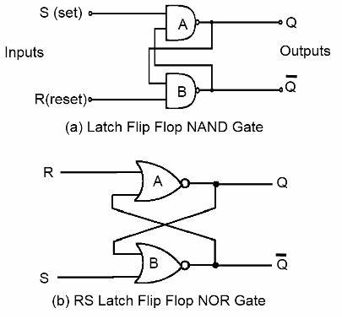
- Flip Flop Set-Reset menggunakan IC NAND (7400)

Sedikit berbeda dengan flip-flop SR dengan gerbang NOR, flip-flop dengan rangkaian gerbang NAND, output Q dan Q' akan sama-sama berlogika 1 jika input S dan R berlogika 0. Hal ini berkebalikan dengan true flip-flop papan SR yang menggunakan NOR gerbang. Namun, flipping harus dihindari dalam kondisi ini, itulah sebabnya tabel kebenaran tertulis tidak terdefinisi.
Pada flip-flop gerbang NAND, jika kondisi S=1 dan R=0 maka keluaran Q akan berlogika 1, dimana keluaran Q ini juga akan menuju masukan gerbang NAND kedua, maka keluarannya adalah gerbang NAND kedua akan menjadi 0 dan sebaliknya. Ketika input S=0 dan R=1, kondisi output Q akan berubah menjadi 1. Namun jika S dan R diubah agar mempunyai logika 1 yang sama, maka keluaran Q akan mengikuti kondisi sebelumnya.

- Flip Flop Set-Reset menggunakan IC NOR (7402)
Rangkaian di atas dibangun dengan 2 gerbang NOR yang akan menghasilkan nilai keluaran dari 1 hingga Q jika salah satu masukannya berlogika 1. Misalnya jika masukan R berlogika 1 dan S=0, maka keluaran Q akan menghasilkan logika 1. Karena keluaran gerbang NOR pertama dihubungkan dengan masukan gerbang NOR kedua, bila keluaran Q sama dengan 1, keluaran Q' akan berada pada keadaan sebaliknya.
Sekarang, ketika input R berlogika 0 dan S=1, output Q akan kembali ke 0 dan Q'=1. Namun, jika R dan S keduanya berlogika 0, maka keluaran Q akan tetap pada keadaan sebelumnya hingga kondisi masukan berubah lagi. inilah mengapa flip-flop disebut juga memori 1-bit karena dapat menyimpan kondisi tersebut.

- GERBANG LOGIKA DASAR
Gerbang Logika dasar adalah dasar pembentukan sistem digital. Gerbang logika beroperasi dengan bilangan biner, sehingga disebut juga gerbang logika biner yang sering ditemukan dalam sirkuit digital yang diimplementasikan secara elektronik dengan menggunakan diode atau transistor.
Gerbang logika adalah penyusun elektronika digital yang setiap cara kerja rangkaian pada gerbang logika menggunakan prinsip aljabar Boolean. Pada dasarnya dalam ilmu elektronik, suatu masukan dan keluaran dibangun oleh yang namanya voltase atau arus. Voltase ini biasanya dihubungkan dengan sakelar.
Oleh karena itu, gerbang logika bisa dikatakan sebagai bermacam-macam sakelar yang mengimplementasikan aljabar Boolean pada sistem elektronik. Dengan adanya sakelar, maka barang-barang elektronik tertentu bisa digunakan dengan semestinya. Hal ini dikarenakan operasi logis pada satu atau lebih masukan logis akan menghasilkan keluaran logika soliter.
Pada gerbang logika terdapat bagian yang bernama sirkuit terpadu (IC). IC ini memiliki fungsi untuk membatasi jumlah maksimum yang ada di gerbang logika. Sebelum adanya peningkatan pada sirkuit terpadu (IC), jumlah gerbang logika yang dibutuhkan pada elektronik digital sangatlah sedikit.
Setiap operasi gerbang logika akan direpresentasikan menggunakan tabel kebenaran. Dalam tabel kebenaran, angka “1” menandakan bahwa bernilai benar (true) dan angka “0” bernilai salah (false).
- Gerbang Logika NAND
Gerbang logika NAND adalah gabungan dari gerbang logika AND dan gerbang logika NOT. Dari kedua gabungan logika itu, maka dapat dibaca menjadi NOT AND atau bisa disingkat menjadi NAND. Gerbang logika NAND dapat ditemukan pada komponen elektronika IC 7400.
A | B | Y
0 | 0 | 1
0 | 1 | 1
1 | 0 | 1
1 | 1 | 0
Tabel kebenaran gerbang logika NAND menjelaskan bahwa masukan berupa angka “1” dengan angka “1” akan menghasilkan keluaran angka “0”. Sedangkan angka “0” dengan angka “0” akan menghasilkan keluaran angka “1”.
Dari tabel kebenaran gerbang logika NAND di atas dapat dikatakan bahwa setiap hasil keluaran merupakan kebalikan dari hasil keluaran gerbang logika AND. Oleh karena itu, gerbang logika NAND bisa dikatakan sebagai keluaran dari gerbang logika dari gerbang logika AND yang dibalik atau dinegasi.
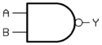

Pada simbol di atas, gerbang logika NAND memiliki masukan yang berjumlah dua masukan. Sedangkan keluaran pada gerbang logika NAND hanya ada satu. Gerbang logika akan mengeluarkan logika tinggi jika satu atau semua masukan memiliki karakteristik logika rendah.

- Gerbang Logika NOR
Gerbang logika NOR adalah gerbang logika gabungan dari gerbang logika OR dan gerbang logika NOT. Gerbang logika NOR bisa kamu temukan pada komponen listrik yang bernama IC 7402.
A | B | Y
0 | 0 | 1
0 | 1 | 0
1 | 0 | 0
1 | 1 | 0
Berdasarkan tabel kebenaran di atas gerbang logika NOR memiliki dua masukan dan satu keluaran. Masukan yang berupa angka “0” bertemu dengan angka “0” akan menghasilkan angka “1”. Sedangkan angka “1” bertemu dengan angka “1” akan menghasilkan keluaran angka “0”.
Jika dilihat dari tabel kebenaran, hasil keluaran gerbang logika NOR berupa kebalikan dari keluaran yang berasal dari gerbang logika OR. Maka dari itu, gerbang logika NOR bisa dikatakan sebagai keluaran dari gerbang logika OR yang dibalik.
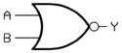

Pada simbol di atas, gerbang logika NOR memiliki masukan yang berjumlah dua dan menghasilkan keluaran yang berjumlah satu. Gerbang logika NOR akan berlogika tinggi jika masukan sama-sama memiliki logika rendah. Dengan kata lain, jika ada masukan dengan logika tinggi, maka keluaran akan menghasilkan logika rendah.

- IC (Integrated Circuit)
Integrated Circuit atau disingkat dengan IC adalah Komponen Elektronika Aktif yang terdiri dari gabungan ratusan, ribuan bahkan jutaan Transistor, Dioda, Resistor dan Kapasitor yang diintegrasikan menjadi suatu Rangkaian Elektronika dalam sebuah kemasan kecil. Bahan utama yang membentuk sebuah Integrated Circuit (IC) adalah Bahan Semikonduktor. Silicon merupakan bahan semikonduktor yang paling sering digunakan dalam Teknologi Fabrikasi Integrated Circuit (IC). Dalam bahasa Indonesia, Integrated Circuit atau IC ini sering diterjemahkan menjadi Sirkuit Terpadu.
Teknologi Integrated Circuit (IC) atau Sirkuit Terpadu ini pertama kali diperkenalkan pada tahun 1958 oleh Jack Kilby yang bekerja untuk Texas Instrument, setengah tahun kemudian Robert Noyce berhasil melakukan fabrikasi IC dengan sistem interkoneksi pada sebuah Chip Silikon. Integrated Circuit (IC) merupakan salah satu perkembangan Teknologi yang paling signifikan pada abad ke 20.
Sebelum ditemukannya IC, peralatan Elektronik saat itu umumnya memakai Tabung Vakum sebagai komponen utama yang kemudian digantikan oleh Transistor yang memiliki ukuran yang lebih kecil. Tetapi untuk merangkai sebuah rangkaian Elektronika yang rumit dan kompleks, memerlukan komponen Transistor dalam jumlah yang banyak sehingga ukuran perangkat Elektronika yang dihasilkannya pun berukuran besar dan kurang cocok untuk dapat dibawa berpergian (portable).
Teknologi IC (Integrated Circuit) memungkinkan seorang perancang Rangkaian Elektronika untuk membuat sebuah peralatan Elektronika yang lebih kecil, lebih ringan dengan harga yang lebih terjangkau. Konsumsi daya listrik sebuah IC juga lebih rendah dibanding dengan Transistor. Oleh karena itu, IC (Integrated Circuit) telah menjadi komponen Utama pada hampir semua peralatan Elektronika yang kita gunakan saat ini.
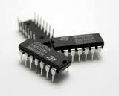
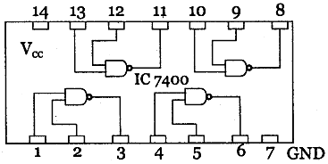
Tanpa adanya Teknologi IC (Integrated Circuit) mungkin saat ini kita tidak dapat menikmati peralatan Elektronika Portable seperti Handphone, Laptop, MP3 Player, Tablet PC, Konsol Game Portable, Kamera Digital dan peralatan Elektronika yang bentuknya kecil dan dapat dibawa bepergian kemana-mana.

- PROTOBOARD
Protoboard adalah sejenis papan roti yang biasanya digunakan untuk membuat prototype rangkaian elektronik. Beberapa orang kadang menyebutnya project board atau bahkan protoboard (prototype board).
Pada dasarnya protoboard adalah board yang digunakan untuk membuat rangkaian elektronik tanpa harus merepotkan pengguna untuk menyolder. Biasanya papan ini digunakan untuk membuat rangkaian elektronik sementara untuk tujuan uji coba atau prototype.
Seperti yang dibahas di awal bahwa kegunaan project board yaitu sebagai media penghantar (konduktor listrik) sekaligus tempat kabel jumper dilekatkan. Sehingga arus dari satu komponen bisa terdistribusi dengan baik sesuai keinginan ke komponen lain tanpa harus merepotkan pengguna untuk melakukan penyolderan atau melakukan bongkar pasang.

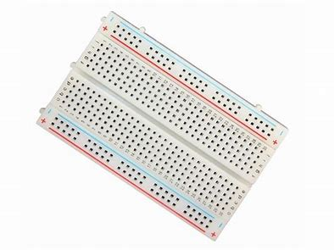

- POWER SUPPLY
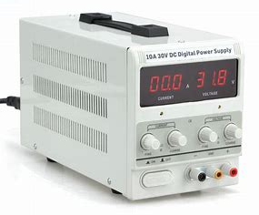
Power supply adalah sebuah perangkat keras yang memiliki fungsi untuk mensuplai daya atau tegangan secara langsung ke komponen komputer di dalam casing. Yang membutuhkan tegangan, seperti mensuplai daya ke motherboard, harddisk, pemanas, dan lain-lain.
Fungsi catu daya (PSU) antara lain mengubah arus AC menjadi DC (arus searah), karena Perangkat Keras Komputer hanya dapat beroperasi dengan arus DC. Input catu daya berupa arus bolakbalik (AC).
Menurut Mikrajuddin, power supply merupakan salah satu energi. Selain bahan bakar minyak, listrik merupakan salah satu energi terbesar dan sangat dibutuhkan oleh banyak orang dalam kehidupan sehari-hari.
Berdasarkan desainnya, power supply dapat diklasifikasikan menjadi dua jenis, yaitu :
- Catu Daya / Catu Daya Internal; yaitu catu daya yang terintegrasi dengan motherboard atau papan sirkuit utama. Sebagai contoh; amplifier, televisi, Pemutar DVD; catu daya terintegrasi dengan motherboard dalam kasus perangkat.
- Catu Daya / Catu Daya Eksternal; yaitu catu daya yang dibuat terpisah dari motherboard perangkat elektronik. Misalnya charger laptop dan charger handphone

- JUMPER
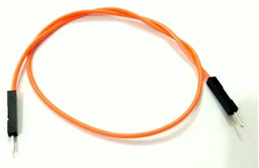
Jumper adalah kabel elektrik yang memiliki pin konektor di setiap ujungnya dan memungkinkan untuk menghubungkan dua komponen yang melibatkan Arduino tanpa memerlukan solder.
Kegunaan jumper sebagai konduktor listrik untuk menyambungkan rangkaian listrik. Biasanya kabel jumper digunakan pada protoboard atau alat prototyping lainnya agar lebih mudah untuk mengutak-atik rangkaian

- RESISTOR
Resistor adalah perangkat keras yang merupakan komponen elektronika pasif dalam rangkaian elektronika dan mempunyai nilai resistansi tertentu. Nilai hambatan ini digunakan untuk membatasi dan mengatur arus listrik yang lewat. (Hanif Pram : 2022)
Resistor dapat digambarkan dan memiliki bentuk elips dan memiliki beberapa pita berwarna. Setiap warna pada resistor memiliki nilai tersendiri dan dapat dihitung dengan menggunakan rumus tertentu.
Orang yang menemukan resistor di masa lalu adalah "George Simon Ohm" dia adalah seorang fisikawan dari Jerman, dia diakui sebagai salah satu fisikawan paling mahir.
Susunan resistor terbuat dari bahan isolator sehingga resistor ini dapat menghalangi arus listrik yang melewati resistor tersebut. Resistor dapat bekerja berdasarkan hukum Ohm yang artinya nilai hambatan atau hambatan berbanding lurus dengan aliran arus listrik dalam suatu rangkaian.
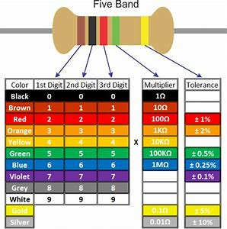
Cara menentukan nilai pada resistor adalah dengan melihat warna warna yang terkandung di dalam resistor tersebut. Dilihat dari paling kiri ke kanan, warna gelang pertama menunjukan angka paling awal, warna gelang kedua menentukan angka kedua dan warna gelang selanjutnya menentukan multiplier, lalu warna gelang yang berada di kanan menunjukan toleransi

- POTENSIOMETER
Potensiometer (POT) merupakan salah satu jenis resistor yang nilai resistansinya dapat diatur sesuai dengan kebutuhan rangkaian elektronika atau kebutuhan penggunanya. Potensiometer adalah keluarga resistor dari jenis resistor variabel. Secara struktural, potensiometer terdiri dari 3 pin terminal dengan poros atau tuas yang berfungsi sebagai pengatur. Gambar di bawah menunjukkan struktur internal potensiometer serta bentuk dan simbolnya.
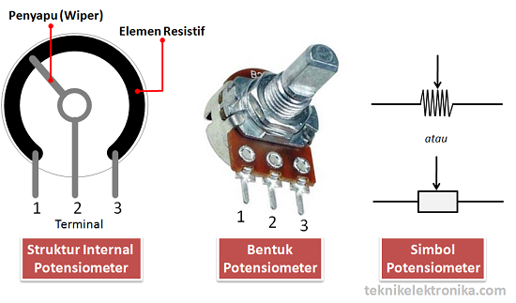

- KAPASITOR
Kapasitor (Capacitor) atau disebut juga dengan Kondensator (Condensator) adalah Komponen Elektronika Pasif yang dapat menyimpan muatan listrik dalam waktu sementara dengan satuan kapasitansinya adalah Farad. Satuan Kapasitor tersebut diambil dari nama penemunya yaitu Michael Faraday (1791 ~ 1867) yang berasal dari Inggris. Namun Farad adalah satuan yang sangat besar, oleh karena itu pada umumnya Kapasitor yang digunakan dalam peralatan Elektronika adalah satuan Farad yang dikecilkan menjadi pikoFarad, NanoFarad dan MicroFarad.

- LED
Light Emitting Diode atau sering disingkat dengan LED adalah komponen elektronika yang dapat memancarkan cahaya monokromatik ketika diberikan tegangan maju. LED merupakan keluarga Dioda yang terbuat dari bahan semikonduktor. Warna-warna Cahaya yang dipancarkan oleh LED tergantung pada jenis bahan semikonduktor yang dipergunakannya. LED juga dapat memancarkan sinar inframerah yang tidak tampak oleh mata seperti yang sering kita jumpai pada Remote Control TV ataupun Remote Control perangkat elektronik lainnya.
Bentuk LED mirip dengan sebuah bohlam (bola lampu) yang kecil dan dapat dipasangkan dengan mudah ke dalam berbagai perangkat elektronika. Berbeda dengan Lampu Pijar, LED tidak memerlukan pembakaran filamen sehingga tidak menimbulkan panas dalam menghasilkan cahaya. Oleh karena itu, saat ini LED (Light Emitting Diode) yang bentuknya kecil telah banyak digunakan sebagai lampu penerang dalam LCD TV yang mengganti lampu tube.
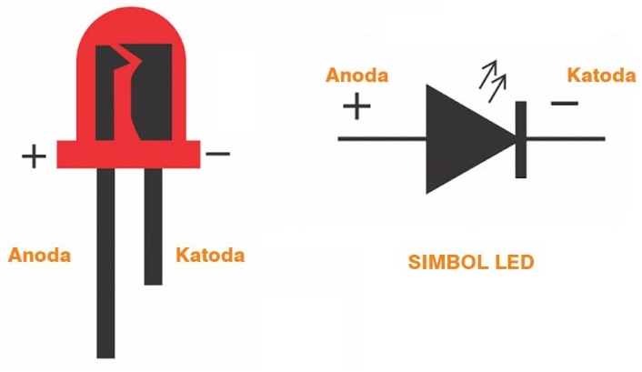

LED terdiri dari sebuah chip semikonduktor yang di doping sehingga menciptakan junction P dan N. Yang dimaksud dengan proses doping dalam semikonduktor adalah proses untuk menambahkan ketidakmurnian (impurity) pada semikonduktor yang murni sehingga menghasilkan karakteristik kelistrikan yang diinginkan. Ketika LED dialiri tegangan maju atau bias forward yaitu dari Anoda (P) menuju ke Katoda (K),
Kelebihan Elektron pada N-Type material akan berpindah ke wilayah yang kelebihan Hole (lubang) yaitu wilayah yang bermuatan positif (P-Type material). Saat Elektron berjumpa dengan Hole akan melepaskan photon dan memancarkan cahaya monokromatik (satu warna). LED atau Light Emitting Diode yang memancarkan cahaya ketika dialiri tegangan maju ini juga dapat digolongkan sebagai Transduser yang dapat mengubah Energi Listrik menjadi Energi Cahaya.

- ALAT-ALAT YANG DIPERGUNAKAN
- Protoboard
- Power supply 5 Volt
- Jumper
- IC : 7400, 7402, 7413(4 input NAND)
- Resistor : 330Ω
- LED 4 buah
- Potensiometer 10kΩ
- Kapasitor 470µF
- Multimeter Digital

LANGKAH KERJA
- Rangkaian Multivibrator Astable
- Menyetel tegangan power supply sebesar 5 V
- Membuat jalur +5V (=Vcc) dan 0V (=gnd) di atas protoboard.
- Membuat rangkaian dibawah ini diatas protoboard menggunakan IC 7413, Potensiometer dan Kapasitor:
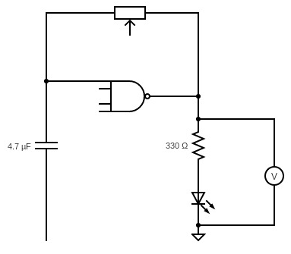

- Mengatur potensiometer agar lampu kedap-kedip per detik.
- Menghitung tegangan pada saat lampu menyala dan lampu mati
- RS NAND Flip-Flop
- Menyetel tegangan power supply sebesar 5 V
- Membuat jalur +5V (=Vcc) dan 0V (=gnd) di atas protoboard.
- Membuat rangkaian dibawah ini diatas protoboard menggunakan IC 7400 :
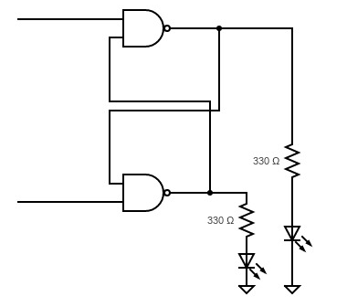

- Cek hasil praktikum dengan tabel percobaan
- Menghitung tegangan pada saat lampu menyala dan lampu mati.
- Mencatat hasil pada jurnal
- RS NOR Flip-Flop
- Menyetel tegangan power supply sebesar 5 V
- Membuat jalur +5V (=Vcc) dan 0V (=gnd) di atas protoboard.
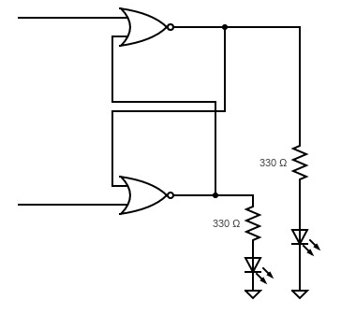
- Membuat rangkaian dibawah ini diatas protoboard menggunakan IC 7402:

- Cek hasil praktikum dengan tabel percobaan
- Menghitung tegangan pada saat lampu menyala dan lampu mati.
- Mencatat hasil pada jurnal.

- HASIL PRAKTIKUM
- Rangkaian Multivibrator Astable

Mati
Nyala
1 det

LED Menyala | LED Mati
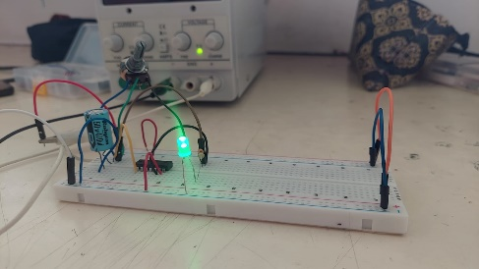 | 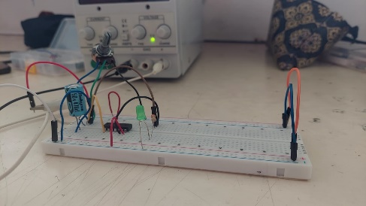

- Rangkaian RS-FF Nand
S | R | Qn | Qn'
0 | 1 | 0 | 1
1 | 1 | 0 | 1
1 | 0 | 1 | 0
1 | 1 | 1 | 0
0 | 1 | 0 | 1
1 | 1 | 0 | 1
1 | 0 | 1 | 0
1 | 1 | 1 | 0
0 | 0 | 0 | 0
1 | 1 | 0 | 0
0 | 1 | 0 | 1
1 | 1 | 0 | 1
1 | 0 | 1 | 0
1 | 1 | 1 | 0
0 | 1 | 0 | 1
1 | 1 | 0 | 1
1 | 0 | 1 | 0
1 | 1 | 1 | 0
0 | 1 | 0 | 1
1 | 1 | 0 | 1
Dokumentasi (RS NAND FF)
LED Nyala (1) | 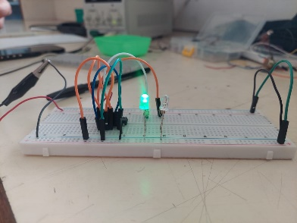
LED Mati (0) | 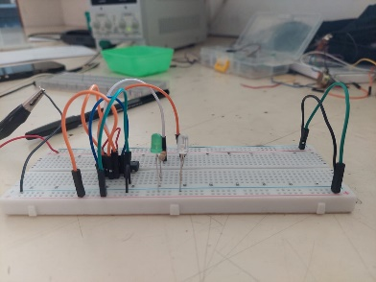

Dokumentasi (RS NOR FF)
LED Nyala (1)
LED Mati (0)

- Rangkaian RS-FF NOR
S | R | Qn | Qn'
0 | 1 | 1 | 0
0 | 0 | 1 | 0
1 | 0 | 0 | 1
0 | 0 | 0 | 1
0 | 1 | 1 | 0
0 | 0 | 1 | 0
1 | 0 | 0 | 1
0 | 0 | 0 | 1
0 | 1 | 1 | 0
0 | 0 | 1 | 0
1 | 1 | 0 | 0
0 | 1 | 1 | 0
0 | 0 | 1 | 0
1 | 0 | 0 | 1
0 | 0 | 0 | 1
1 | 1 | 0 | 0
0 | 1 | 1 | 0
0 | 0 | 1 | 0
1 | 1 | 0 | 0
0 | 0 | 0 | 0

- ANALISIS DATA
- MULTIVIBRATOR ASTABLE
Dari praktikum yang dilakukan, pada rangkaian ini dibutuhkan komponen IC 7413 (NAND 4 input), potensiometer (10KΩ), dan kapasitor (470µF). Multivibrator Astabil beralih di antara dua keadaan tanpa henti dengan menggunakan sinyal keluarannya untuk mengisi ulang sinyal masukan. Ini bekerja melalui transistor atau amplifier yang memperkuat sinyal output dan kemudian meneruskan muatan ke input.
Saat kapasitor yang diisi melepaskan dan mentransfer energinya ke kapasitor kedua, kapasitor kedua mengisi ulang dan bersiap untuk melepaskan energi kembali ke input. Hal ini memungkinkan multivibrator astabil untuk beralih antara status tinggi dan status rendah pada siklus berkelanjutan.
Output akan menghasilkan LED kedap-kedip per satu detik. Agar durasi kedap-kedip pada LED menjadi 1 detik, potensiometer perlu diputar supaya menghasilkan durasi LED yang diinginkan.

- SR NAND FLIP-FLOP
Pada praktikum SR FF NAND, apabila kondisi S=1 dan R=0, maka output Q akan berlogika 1, yang mana output dari Q ini akan masuk juga ke bagian input gerbang NAND yang kedua, sehingga output gerbang NAND yang kedua akan menjadi 0, dan sebaliknya. Pada saat input S=0 dan R=1, maka kondisi output Q akan menjadi berubah menjadi 1. Namun apabila S dan R diubah menjadi sama-sama berlogika 1, maka output Q akan mengikuti kondisi sebelumnya.
Jika merupakan keadaan output sekarang dan keadaan output sebelumnya, persamaan outputnya dinyalakan dalam :
$$Q_{n}= \overline{S.\overline{Q_{n-1}}}$$
$$Q_{n}'= \overline{R.\overline{Q_{n-1}}}$$

- SR NOR FLIP-FLOP
Dari hasil praktikum untuk SR NOR FF, ketika input input R diberikan logika 0 dan S=1, maka output Q akan berubah menjadi 0 dan Q’=1. Namun jika R dan S sama-sama berlogika 0, maka output Q akan tertahan pada kondisi sebelumnya sampai kondisi input berubah kembali. maka dari itulah flip-flop disebut juga dengan memori 1bit karena dapat menyimpan kondisi tadi.
Jika merupakan keadaan output sekarang dan keadaan output sebelumnya, persamaan outputnya dinyalakan dalam :
$$Q_{n}= \overline{R+\overline{Q_{n-1}}}$$
$$Q_{n}'= \overline{S+\overline{Q_{n-1}}}$$

- KESIMPULAN
Dari percobaan yang telah dilakukan, dapat disimpulkan bahwa :
- Multivibrator Astable beralih di antara dua keadaan tanpa henti dengan menggunakan sinyal keluarannya untuk mengisi ulang sinyal masukan. Umumnya, terdapat dua kapasitor di antara terminal Input dan Output, yang satu terisi penuh dan yang lainnya melepaskan muatan yang memungkinkan level tegangan dinaikkan atau diturunkan. Saat kapasitor yang diisi melepaskan dan mentransfer energinya ke kapasitor kedua, kapasitor kedua mengisi ulang dan bersiap untuk melepaskan energi kembali ke input. Hal ini memungkinkan multivibrator astabil untuk beralih antara status tinggi dan status rendah pada siklus berkelanjutan.
- Ada berbagai jenis konfigurasi yang dapat dibuat dalam membangun sebuat SR Flip-flop, diantaranya adalah dengan menggunakan dua buah gerbang NAND, atau dengan dua buah gerbang NOR. Kedua masing-masing gerbang (NAND atau NOR) dihubungkan saling menyilang, yakni output salah satu gerbang NAND dihubungkan ke bagian input gerbang NAND lainnya. Begitu juga halnya dengan gerbang NOR.
- Pada ketiga praktikum kali ini dapat dibuktikan bahwa hasil dari praktikum sesuai dengan teori yang telah dipelajari.

DAFTAR PUSTAKA

- E. D. Widianto, "Sistem Digital : Analisis, Desain dan Implementasi," Graha Ilmu, 2014.
- Muchlas, Buku Ajar Teknik Digital, Yogyakarta, 2020.
- Muchlas, "Teknik Digital," Yogyakarta, 2020, p. 103.
- D. Kho, "Teknik Elektronika," [Online]. Available: https://teknikelektronika.com/pengertian-flip-flop-jenis-flip-flop/. [Accessed Agustus 2023].
- R. A. Kusuma, "Skemaku.com," Juni 2019. [Online]. Available: https://skemaku.com/mengenal-rangkaian-flip-flop-dan-cara-kerja-rangkaian-flip-flop-pada-teknik-digital/#:~:text=Arti%20set%20dan%20reset%20pada%20SR%20flip-flop%20adalah,kondisi%20output%20Q%E2%80%99%20akan%20selalu%20berlawanan%20dengan%20Q.. [Accessed Agustus 2023].
- D. Kho, "Teknik Elektronika," [Online]. Available: https://teknikelektronika.com/simbol-fungsi-kapasitor-beserta-jenis-jenis-kapasitor/. [Accessed Agustus 2023].
- D. Kho, "Teknik Elektronika," [Online]. Available: https://teknikelektronika.com/pengertian-fungsi-potensiometer/. [Accessed Agustus 2023].
- "Helmi Fadhiel," wordpress, November 2015. [Online]. Available: https://helmifadhiel.wordpress.com/2015/11/16/karnaugh-map-beserta-penjelasannya/. [Accessed 2 2023].

